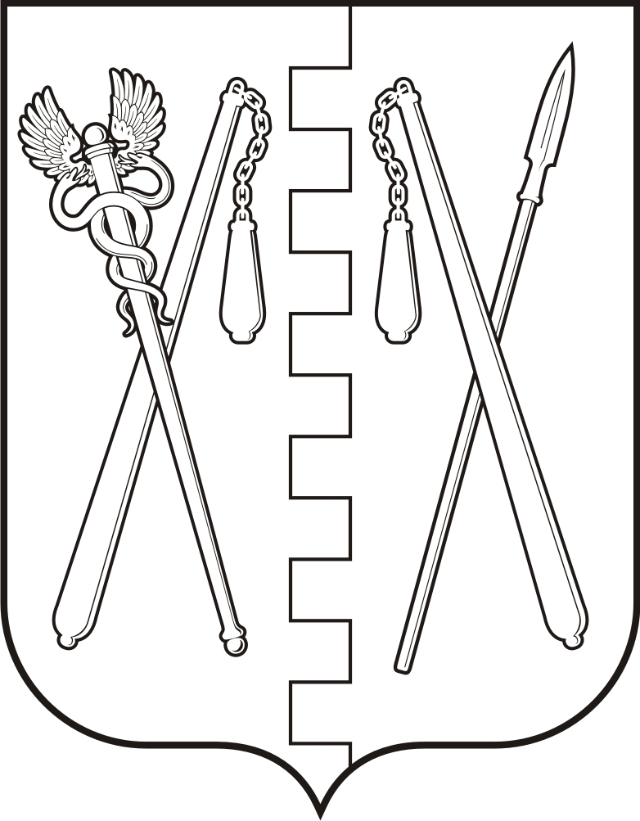
КУРГАНСКАЯ ОБЛАСТЬ
ПОЛОВИНСКИЙ МУНИЦИПАЛЬНЫЙ ОКРУГ КУРГАНСКОЙ ОБЛАСТИ
АДМИНИСТРАЦИЯ ПОЛОВИНСКОГО МУНИЦИПАЛЬНОГО ОКРУГА КУРГАНСКОЙ ОБЛАСТИ

ПОСТАНОВЛЕНИЕ

от | 08.02.2024 г. |  | № 100
с. Половинное

Об установке дорожных знаков на территории
Половинского муниципального округа
Курганской области

На основании Федерального закона от 6 октября 2003 г. № 131-ФЗ «Об общих принципах организации местного самоуправления в Российской Федерации», Федерального закона № 196-ФЗ от 10.12.1995г. «О безопасности дорожного движения», законом Курганской области от 28 декабря 2021 года № 174 «О преобразовании муниципальных образований путем объединения всех поселений, входящих в состав Половинского района Курганской области, во вновь образованное муниципальное образование – Половинский муниципальный округ Курганской области и внесении изменений в некоторые законы Курганской области», решением Думы Половинского муниципального округа Курганской области от 06.05.2022 г. № 8 «О правопреемстве органов местного самоуправления Половинского муниципального округа Курганской области», решением Думы Половинского муниципального округа Курганской области от 02.06.2022 г. № 44 «О внесении изменений в решение Думы Половинского муниципального округа Курганской области от 06.05.2022 г. № 8 «О правопреемстве органов местного самоуправления Половинского муниципального округа Курганской области»Администрация Половинского муниципального округа Курганской области
ПОСТАНОВЛЯЕТ:
1. Утвердить схему расположения дорожных знаков 2.1 «Главная дорога», 2.2 «Конец главной дороги», 2.4 «Уступи дорогу», 6.4 «Парковка», 3.4 «Движение грузовых автомобилей запрещении», 5.19.1 «Пешеходный переход», 5.19.2 «Пешеходный переход», 5.20 «Искусственная неровность», 1.17 «Искусственная неровность», 3.24 «Ограничение максимальной скорости», 8.13 «Направление главной дороги», 8.11 «Расстояние до объекта» по адресу: Курганская область, Половинский муниципальный округ, с. Половинное, ул. Победы, согласно приложениям 1, 2 к настоящему постановлению.
2. Постановление Администрации Половинского сельсовета Половинского района Курганской области № 4 от 14.06.2019 года «Об установке дорожных знаков и дорожной разметке на территории Половинского сельсовета Половинского района Курганской области» признать утратившим силу.
3. Направить данное постановление ОГБДД МО МВД РФ «Притобольный».
4. Настоящее постановление обнародовать в местах, установленных Уставом Половинского муниципального округа Курганской области.
5. Контроль за выполнением настоящего постановления возложить на первого заместителя Главы Половинского муниципального округа Курганской области.

Глава Половинского муниципального округа
Курганской области В.В. Меньщиков

Приложение 1 к постановлению Администрации Половинского муниципального округа Курганской области от_______________2024 года №_______
«Об установке дорожных знаков на территории
Половинского муниципального округа
Курганской области»

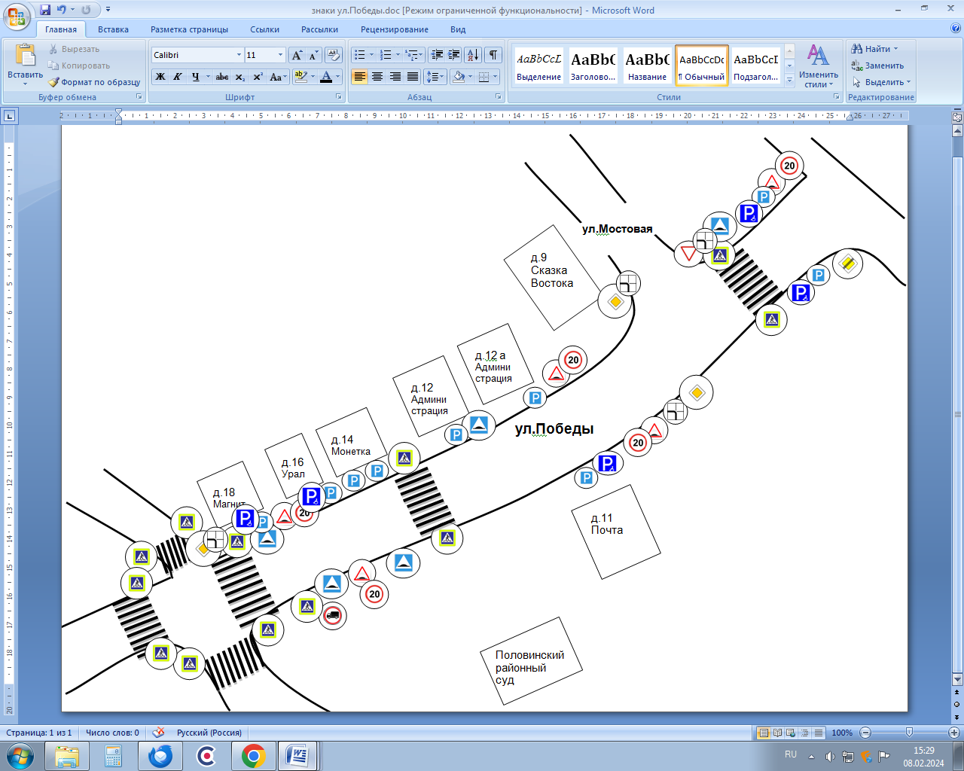
Приложение 2 к постановлению Администрации Половинского муниципального округа Курганской области от_______________2024 года №_______
«Об установке дорожных знаков на территории
Половинского муниципального округа
Курганской области»

Условные обозначения:

Информационно – указательный знак 5.20 «Искусственная неровность»

